32. nedeľa v cezročnom období „C“
Čítanie zo svätého evanjelia podľa Lukáša
K Ježišovi prišli niektorí saduceji, ktorí popierajú zmŕtvychvstanie, a pýtali sa ho: „Učiteľ, Mojžiš nám napísal, že ak niekomu zomrie brat, ktorý mal ženu, ale bol bezdetný, jeho brat si ju má vziať za manželku a splodiť svojmu bratovi potomka.
Bolo teda sedem bratov. Prvý sa oženil a zomrel bezdetný. Vzal si ju druhý, potom aj tretí a takisto všetci siedmi. Ale nezanechali deti a pomreli. Napokon zomrela aj žena. Nuž ktorému z nich bude žena manželkou pri vzkriesení? Veď ju mali siedmi za manželku.“
Ježiš im povedal: „Synovia tohoto veku sa ženia a vydávajú. Ale tí, čo sú uznaní za hodných tamtoho veku a zmŕtvychvstania, už sa neženia, ani nevydávajú. Už ani umrieť nemôžu, lebo sú ako anjeli a sú Božími synmi, pretože sú synmi vzkriesenia.
A že mŕtvi naozaj vstanú, naznačil aj Mojžiš v stati o kríku, keď nazýva ‚Pána Bohom Abraháma, Bohom Izáka a Bohom Jakuba‘. A on nie je Bohom mŕtvych, ale živých, lebo pre neho všetci žijú.“
Počuli sme slovo Pánovo.

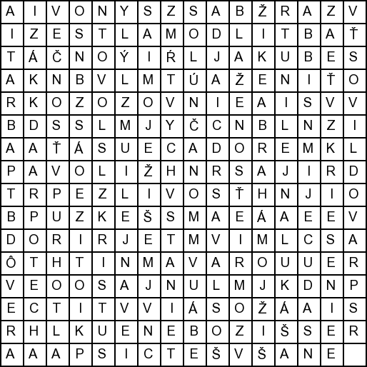
Osemsmerovka s tajničkou: abrahám, anjeli, blaženosť, boh otec, bratia, dielo, dôvera, evanjelium, izák, jakub, ježiš, kristus, lukáš, láska, matka, milosť, modlitba, mojžiš, nebo, oslava, pavol, potecha, saduceji, sila, sloboda, slovo, solúnčanom, spravodlivosť, srdcia, synovia, trpezlivosť, večnosť, vzkriesenie, všetci, zlý, zmŕtvychvstanie, zomrieť, žalm, ženiť
O čom hovorí Ježiš saducejom? Nájdeš v tajničke:
- Preklad slova šalom.
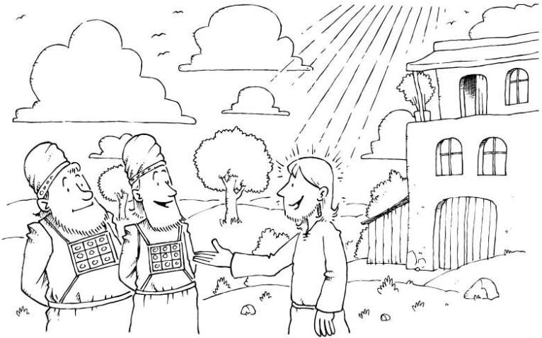
- Starozákonná postava spomenutá v dnešnom evanjeliu.
1.
2.
3.
4.
5.
6.
7.
- Synovia tohoto veku sa...
- Opak živého
- Náš Stvoriteľ
- Pán Ježiš ... z mŕtvych
- Mala 7 bratov za manželov.
Predsavzatie: Žiadna radosť bez vďačného pohľadu k nebu. (M. Fr. Lechnerová)
Pracovný list vytvorila sr. M. Faustína Zaťková, FDC

